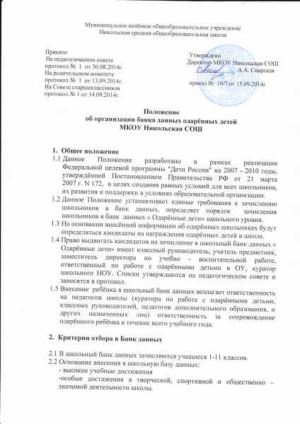

3. Правила заполнения банка данных

3.1. Заполнение школьного банка данных осуществляется педагогом, ответственного за организацию работы с одарёнными детьми в школе ( согласно приказа, утверждённого директором ОУ) один раз в четверть по итогам мероприятий школьного, районного, краевого уровней.
3.2. По окончании учебного года выпускники и выбывшие учащиеся школы заносятся в отдельный раздел банка данных.
3.3. Доступ к информации, заложенной в районный банк данных «Одарённые дети» имеют: администрация ОУ, педагоги – предметники, ответственный за работы с одарёнными детьми, классные руководители.

4. Контроль за ведением банка данных

4.1. По итогам года ответственным за организацию работы с одаренными детьми в школе проводится анализ динамики проявления достижений каждого одарённого ребёнка и определяется уровень их развития:
- уровень достижений повышается
- уровень достижений в целом сохраняется
- уровень достижений снижается

  - . На основании анализа информации школьной базы данных одарённых детей оценивается степень педагогического сопровождения каждого одарённого ребёнка.

  - . Результаты анализа рассматриваются на педагогическом совете школы и заносятся в протокол

  - . Результаты анализа могут служить основанием для рассмотрения кандидатов на поощрение среди учеников и сопровождающих их педагогов.

